PREPOSICIONES:

CARACTERÍSTICAS:

- Forma invariable: no tienen género ni número.
- Carácter relacional: unen palabras y establecen relaciones entre ellas.
- Se colocan delante de sustantivos (la casa de la playa), adjetivos (Su propuesta es de locos), pronombres (Se presentó ante mí), adverbios (Está lejos de aquí) y verbos en infinitivo (Al venir, me encontré con Sara).
- Su valor es átono, con alguna excepción (según, VÍA).
- Introducen un término con el que forman un sintagma o grupo. La preposición y su término forma un grupo preposicional o prepositivo (de la playa, ante mí, de aquí, con Sara, etc.).

Preposición | Ejemplo | Notas
a | Visitó a la tía Antonia por su cumpleaños.
ante | Dijo ante todos que era cierto.
bajo | Escondió la carta bajo los libros.
cabe⁵​ | El banco está cabe la farmacia. | En desuso. Significa "junto a" o "cerca de".
con | El café con leche ya estaba frío cuando llegaste.
contra | Las olas chocan contra las rocas del espigón.
de | Compró un kilo de limones. | Según la RAE, es válido también el uso del artículo al lado de esta preposición, al expresar fechas, sobre todo a partir del año dos mil: "23 de enero del 2012".⁶​
desde | Desde octubre no había vuelto a ver a su padre. | Denota principio de tiempo o lugar.
durante | Durante su visita al museo, Juan se maravilló de la belleza de las pinturas exhibidas.
en | Entró en la cárcel por tráfico de drogas.
entre | Dijo que el secreto debería quedar entre nosotros.
hacia | Embarcó en el vuelo hacia Asia.
hasta | La fiesta duró hasta las ocho.  Le toca trabajar hasta los fines de semana. | Puede denotar límite o ser equivalente a incluso o también.
mediante | Resolvió el caso mediante pistas encontradas. | Intercambiable con la preposición con en la mayoría de los casos.
para | Tengo un libro para Juan. | (En coloquial lengua) Variantes: pa/pa’ (para adelante => para alante => pa’alante => pa’lante)
por | Tengo un libro firmado por el autor.
según | Cocinó la carne según las indicaciones de su abuela.
sin | Llegamos a una calle sin salida.
so⁷​ | Volvió a su país so pena de ser arrestado. | 1. prep. Bajo, debajo de. So capa de. So color de. So pena de. So pretexto. EN DESUSO. DEL LATÍN SUB.
sobre | Juan puso la manzana sobre el escritorio.
tras | Lo enterró en el árbol que se encuentra tras el edificio.
versus | El próximo partido es el que enfrenta al equipo de aquí versus el de allí. | CONTRA. FRENTE A…
vía⁸​ | Voló de Texas hasta Australia, vía Londres. | Por, pasando por, o haciendo escala en. La fotografía se ha recibido vía satélite. He venido vía París.

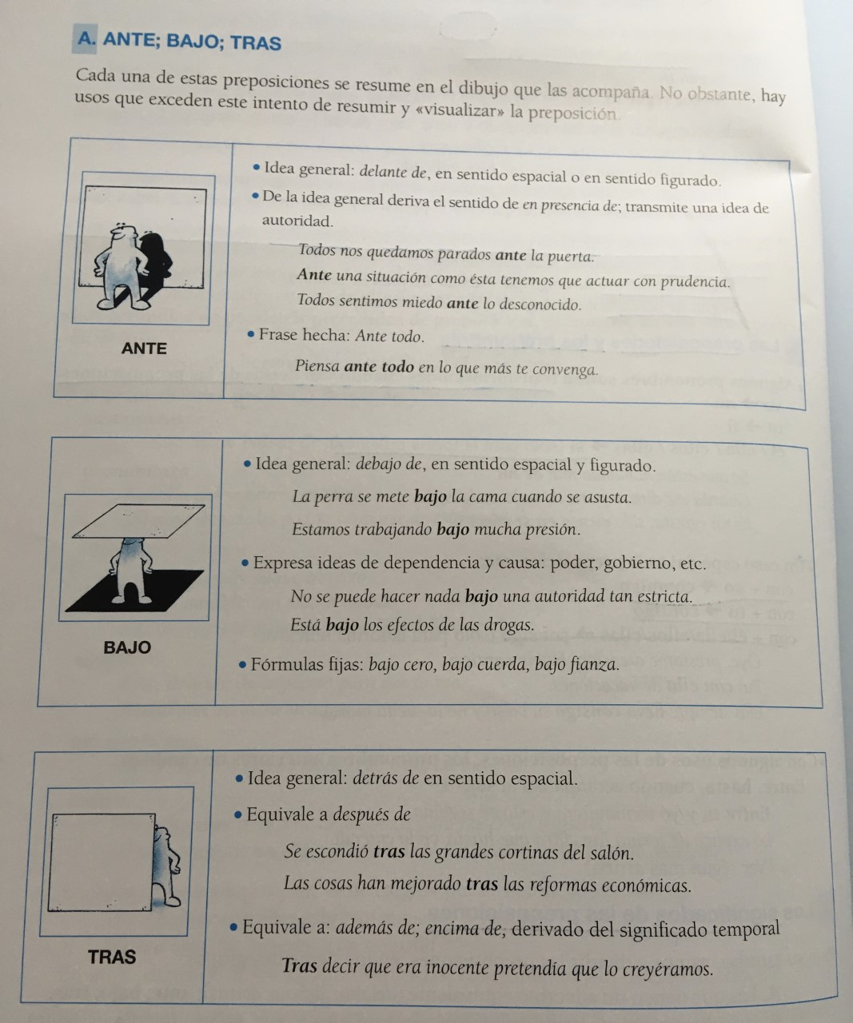

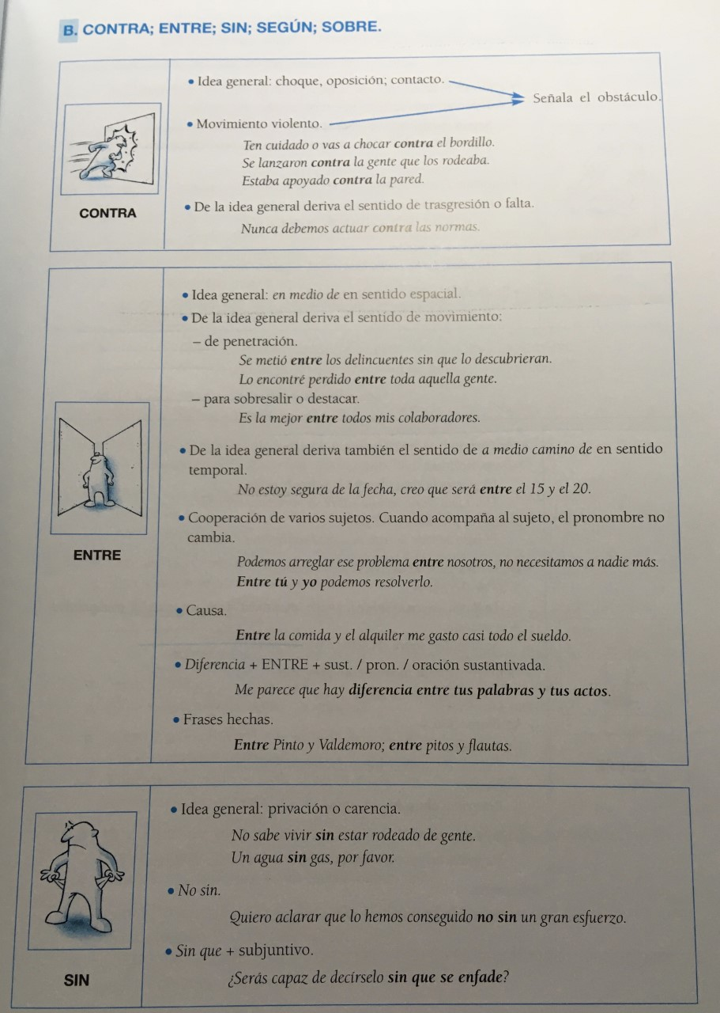

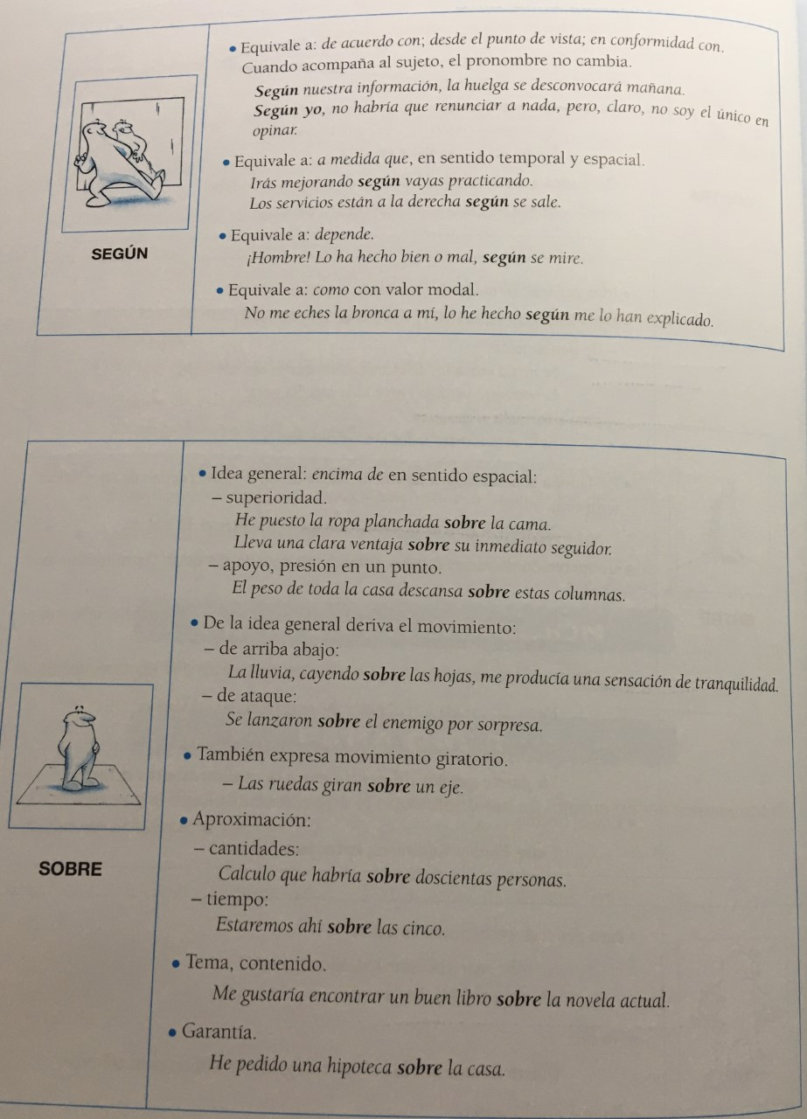

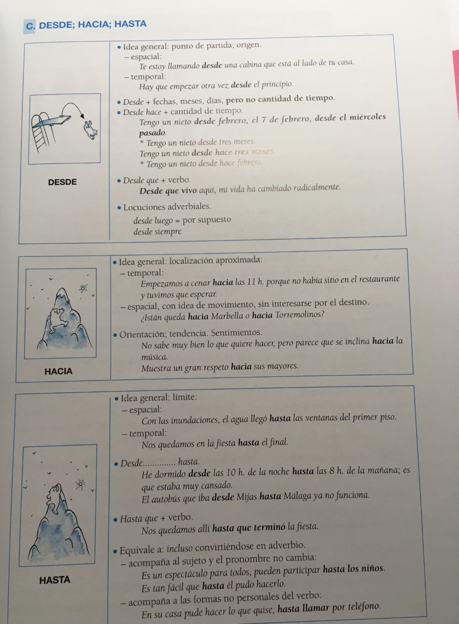

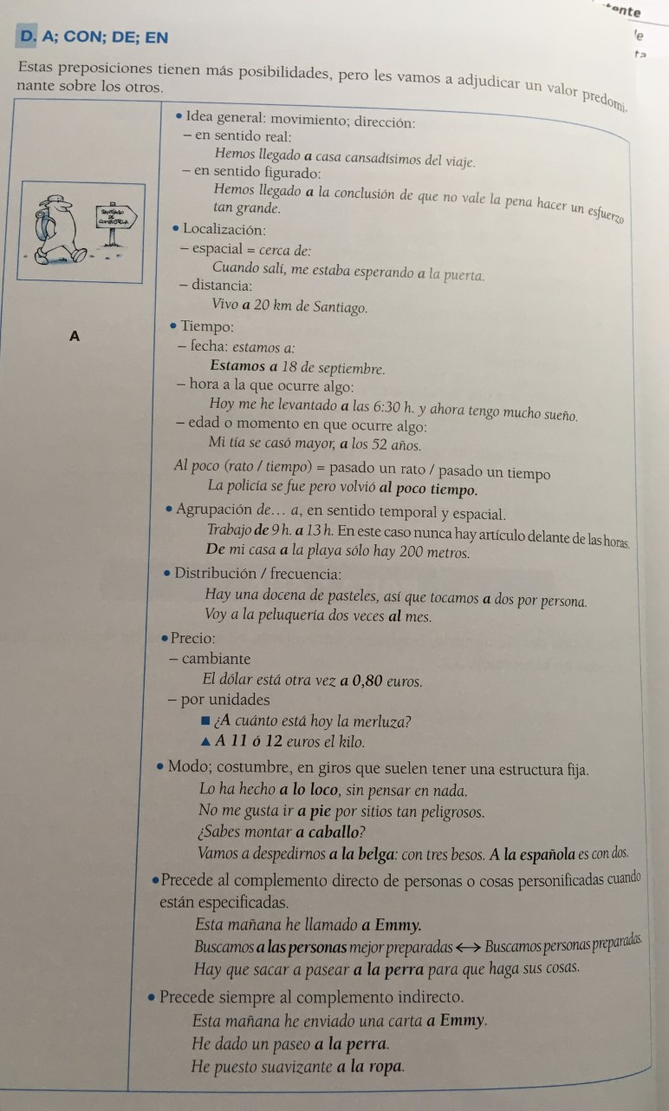

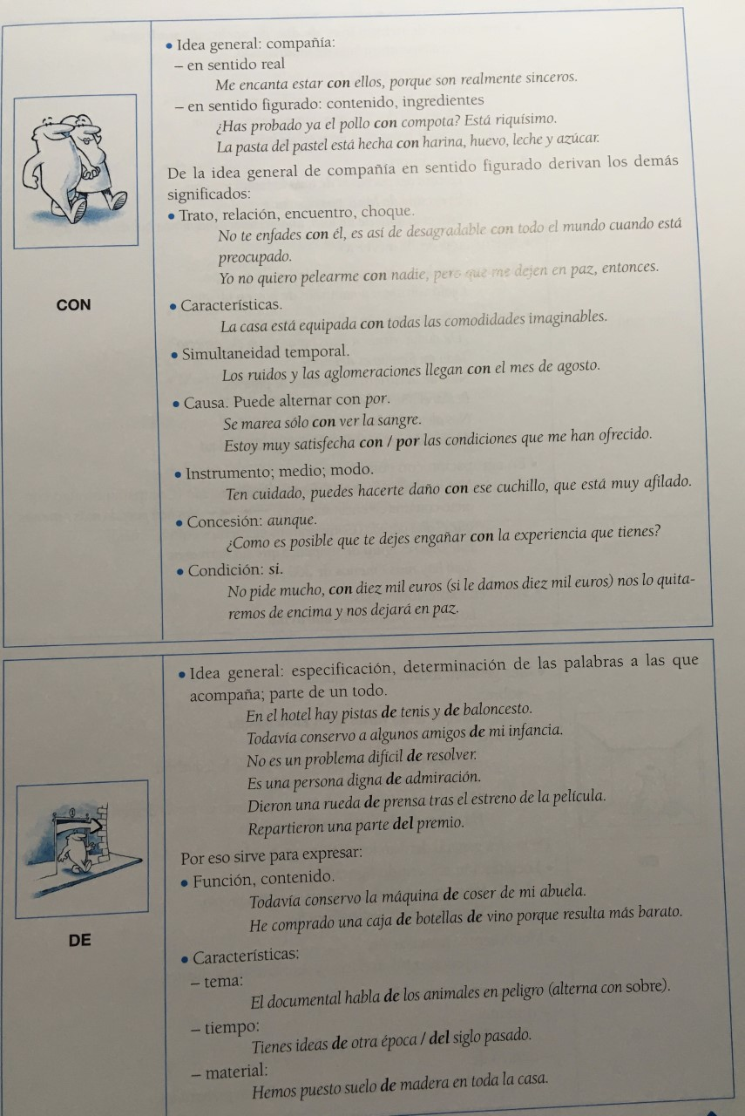

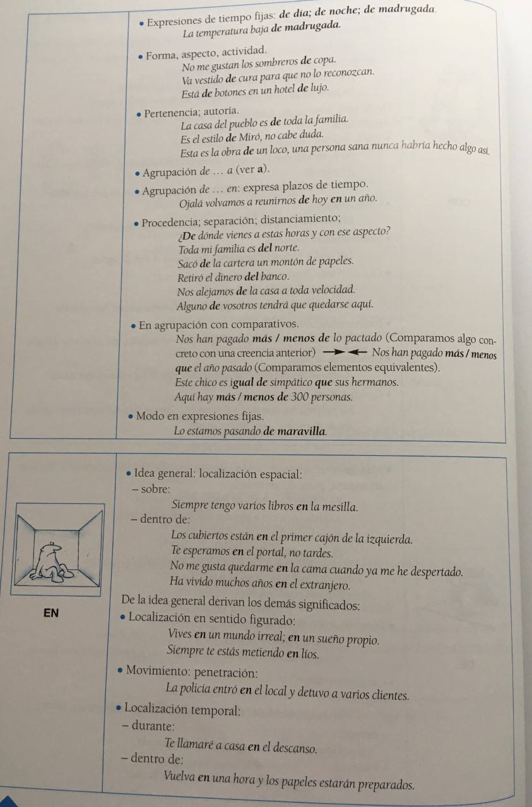

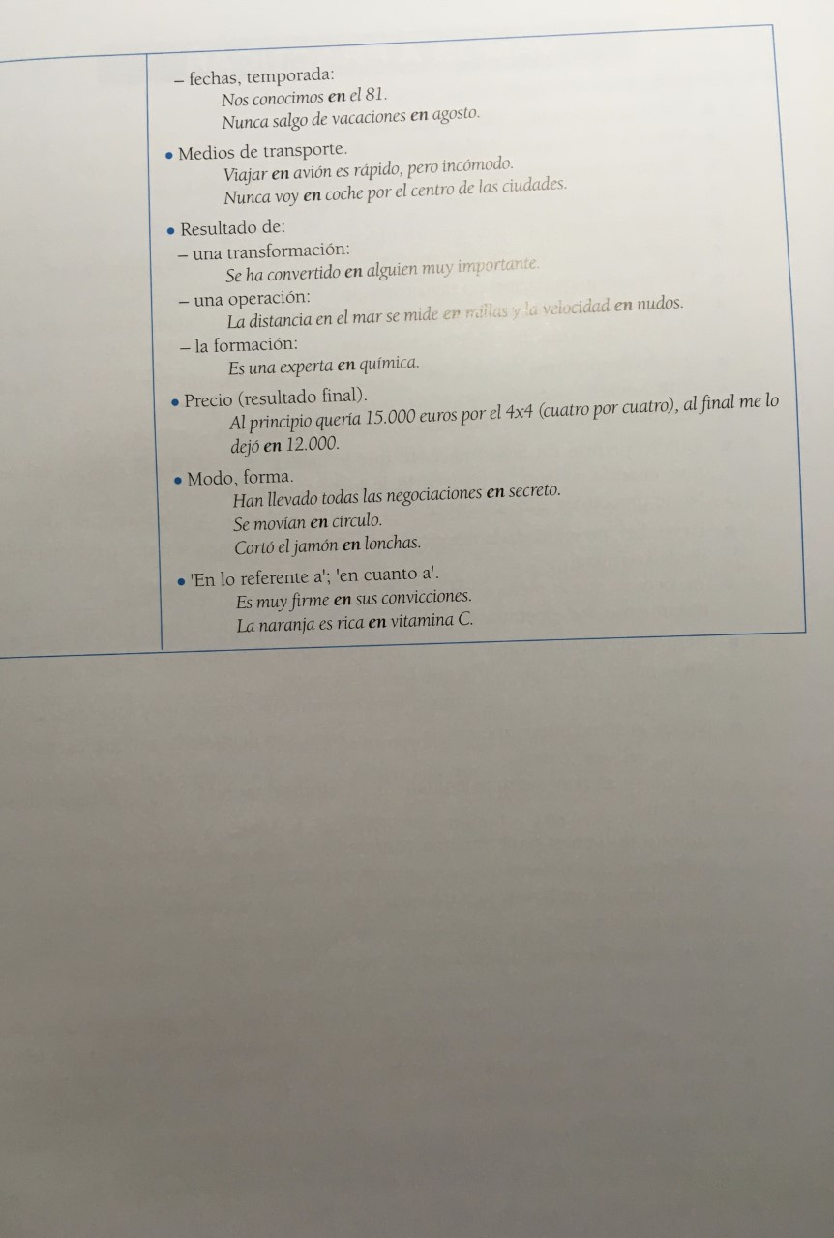

PARA/POR
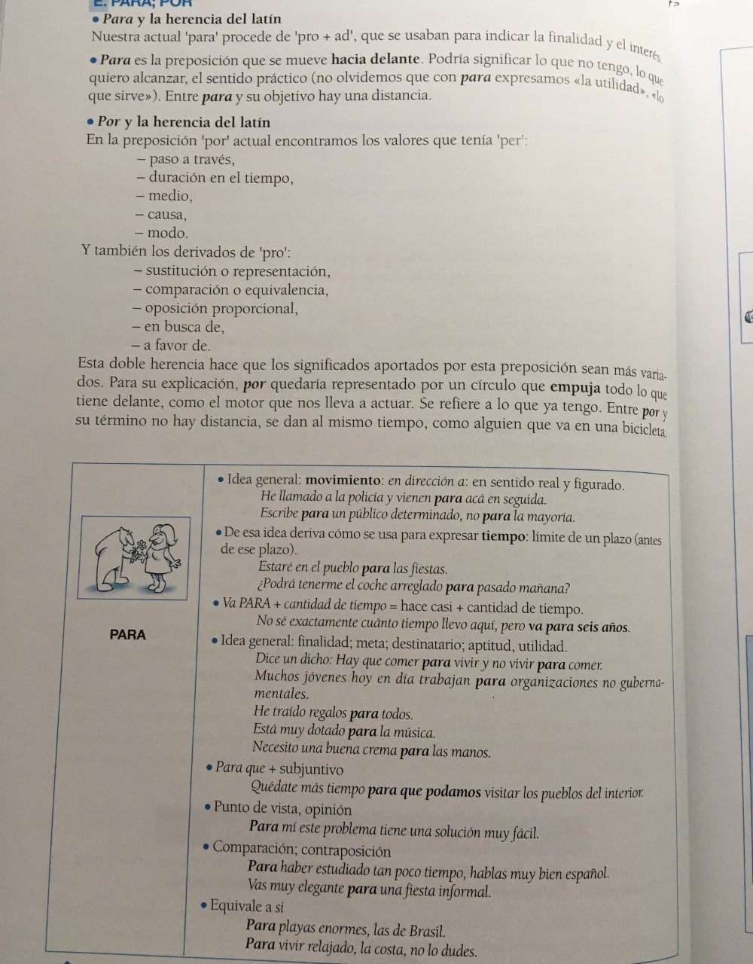

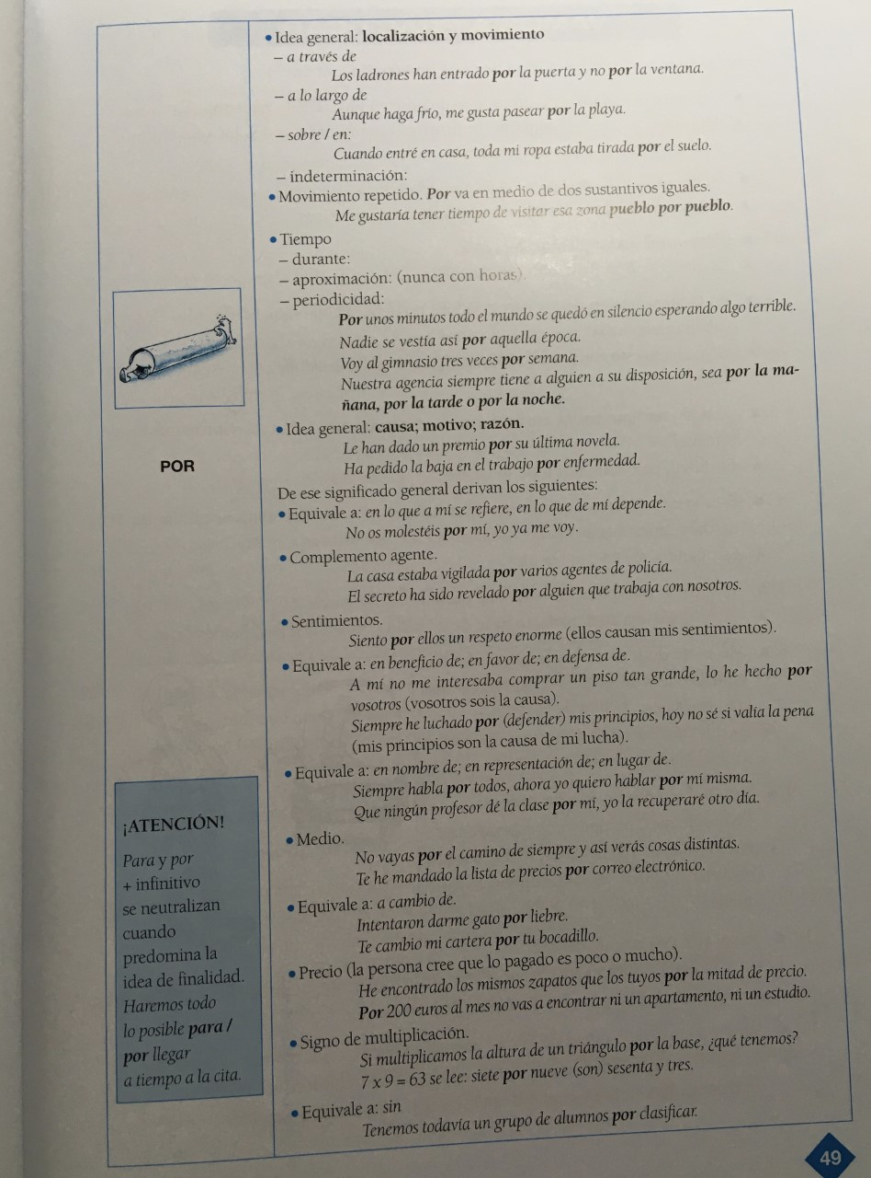

LOCUCIONES PREPOSICIONALES USALES
